Instalación, configuración y uso de un servidor FTP sobre la MotiCAM BTU10 para compartir fácilmente sus archivos de imágenes sobre la red

Instalación
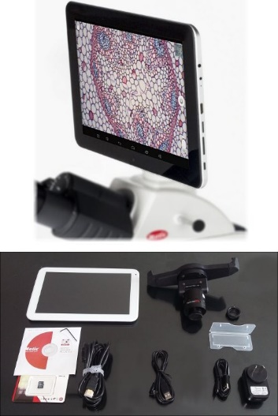
- Bajar f-droid desde https://f-droid.org (es un manager de instalación de apps similar al Google Play pero de aplicaciones open source) en un pendrive
- Conectar el pendrive a la Tablet de la MotiCAM BTU10
- Instalar y ejecutar f-droid
- Conectar la Tablet de la MotiCAM BTU10 a una red que tenga acceso a Internet
- Buscar desde f-droid la app primitive ftpd

Configuración
- En primitive ftpd elegir la opción Sólo lectura SAF (¡El más rápido)
- Entrar al menú Preferencias
- Habilitar inicio de sesión anónimo (con lo que cualquiera podrá ver lo que hay en el directorio de fotos sin necesidad de contar con usuario y contraseña). Cuando se sientan cómodes con el uso de FTP es posible que quieran cambiar a un modo más avanzado, con usuario y contraseña.
- Explorar Puerto y tomar nota del valor que está puesto por defecto 12345
- Abrir la opción Directorio de inicio y elegir /storage/emulated/0/MotiConnect (que es donde la app de Motic guarda las fotos que toma la cámara)

Uso diario
- Arrancar la app primitive fptd (no conviene ponerla para que arranque sola, al prender la tablet, porque la carga de su batería les va a durar un poco menos)
- Tomar nota de la dirección IP de la Tablet (primitive ftpd la proporciona en su WiFi usando el servicio dinámico DHCP del modem o switch al que se conecte, con lo que la dirección IP puede ser diferente cada vez que se la encienda y/o conecte a la red WiFi. Digamos que la dirección resulta ser 192.168.1.13
- Volver a la pantalla de entrada de primitive ftpd y apretar Iniciar Servidor
- La PC que quieran conectar a la MotiCAM deberá estar conectada a la misma red de WiFi

Uso básico
- Abrir un navegador (Firefox, Chrome, etc)
- En su barra de direcciones (URL) tipear: ftp://192.168.1.13:12345
- En términos generales será ftp://IP_de_la_MotiCAM:Puerto_del_primitive_ftpd
- Y ahí verán directamente el directorio con todos los archivos, que podrán revisar y/o bajar de a uno

Uso más avanzado
- Abrir el explorador de archivos de Windows
- En su barra de direcciones (carpetas) tipear: ftp://192.168.1.13:12345
- Se abrirá una carpeta similar a las de un disco duro común y corriente PERO no podrán entrar a sus subdirectorios, ni navegar fuera de ella, ni borrar o cambiar el nombre de ningún archivo. Sólo podrán seleccionar y copiar aquellos que quieran.

Uso profesional
- Conseguir y usar un programa cliente de FTP (p. Ej. CuteFTP –se paga- o FileZilla –gratuito-)
- Reconfigurar primitive ftpd para que valide usuario y contraseña y que use el sistema de archivos antiguo simple o el Marco de acceso de almacenamiento de Android

